102學年度「學校本位暨教師自我專業進修規劃促進服務」填報說明

- 進入全國教師在職進修資訊網(本校網頁/教師專區/)
二、點選登入(若還未申請帳號，則須先辦理帳號申請)
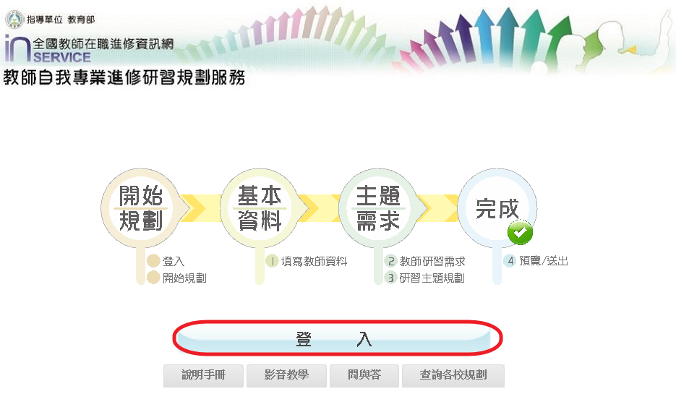
三、輸入帳號、密碼(全國教師在職進修網的帳號密碼) 按登入
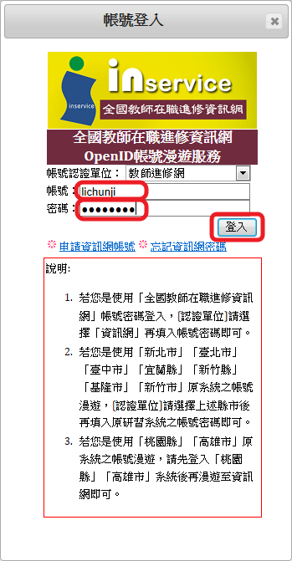

四、出現您的登入資料，請點選登入
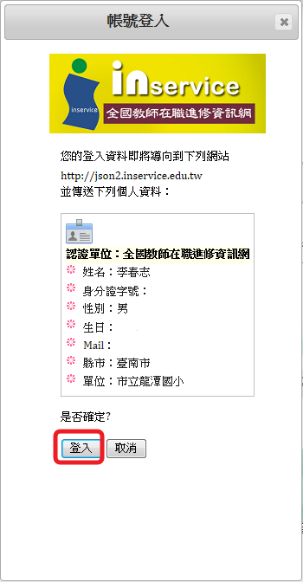
五、點選開始規劃
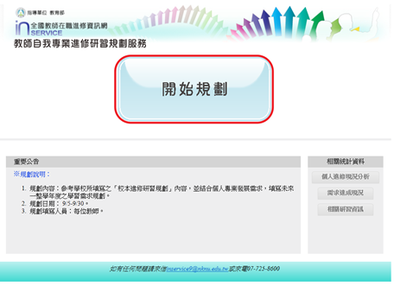

六、第一部份填寫個人資料，請依次點選下拉選單中適合的選項，完成後點按2教師研習需求 ，無法全部完成時可先點按右上角暫存／回首頁
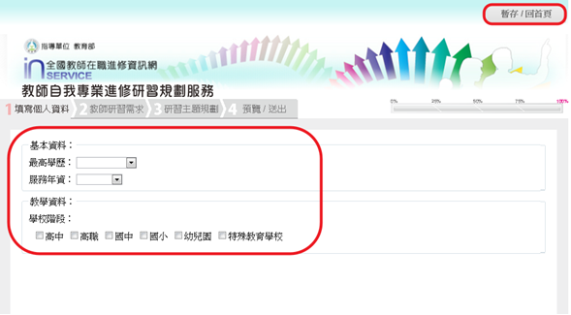
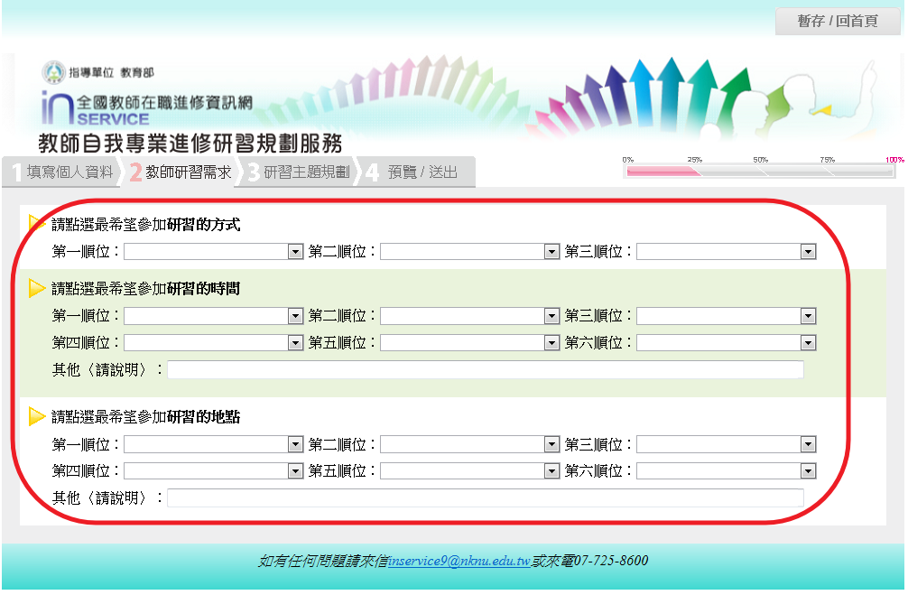
七、第三階段研習主題規劃，可自行填寫或按左上角匯入學校本位研習時數
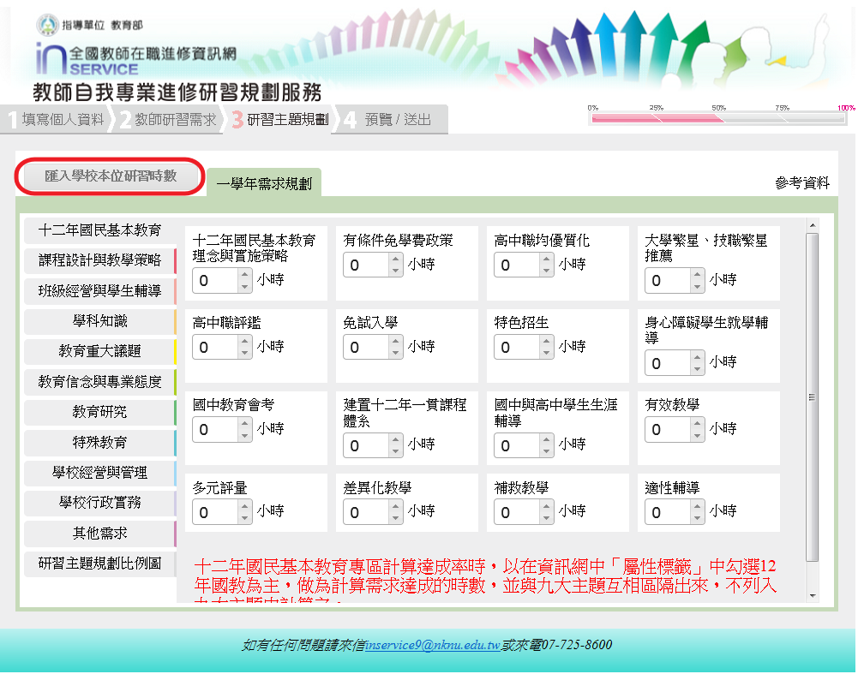
八、按確定後匯入
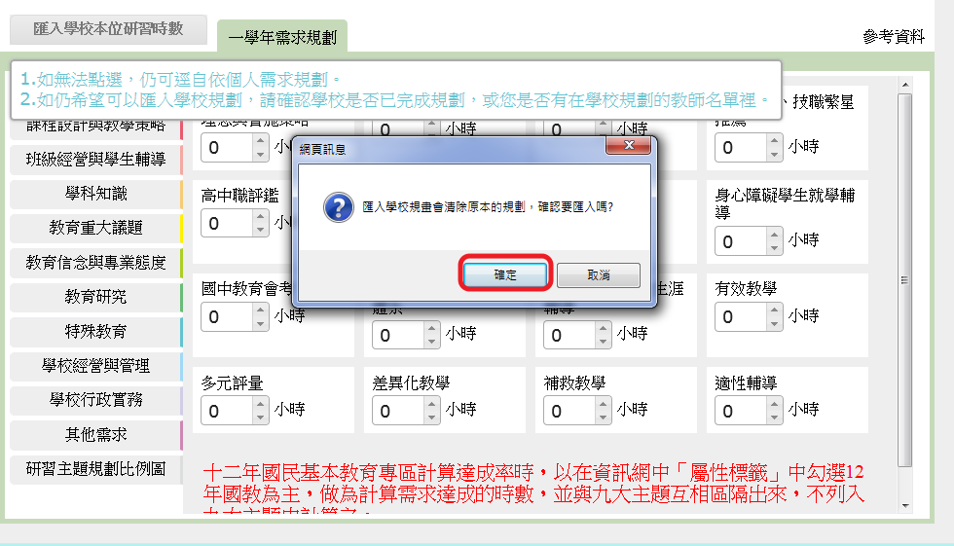
九、按確定後儲存匯入資料
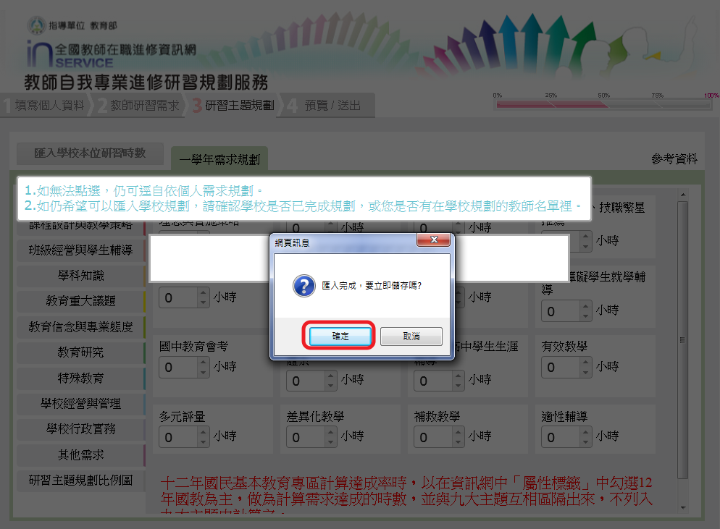
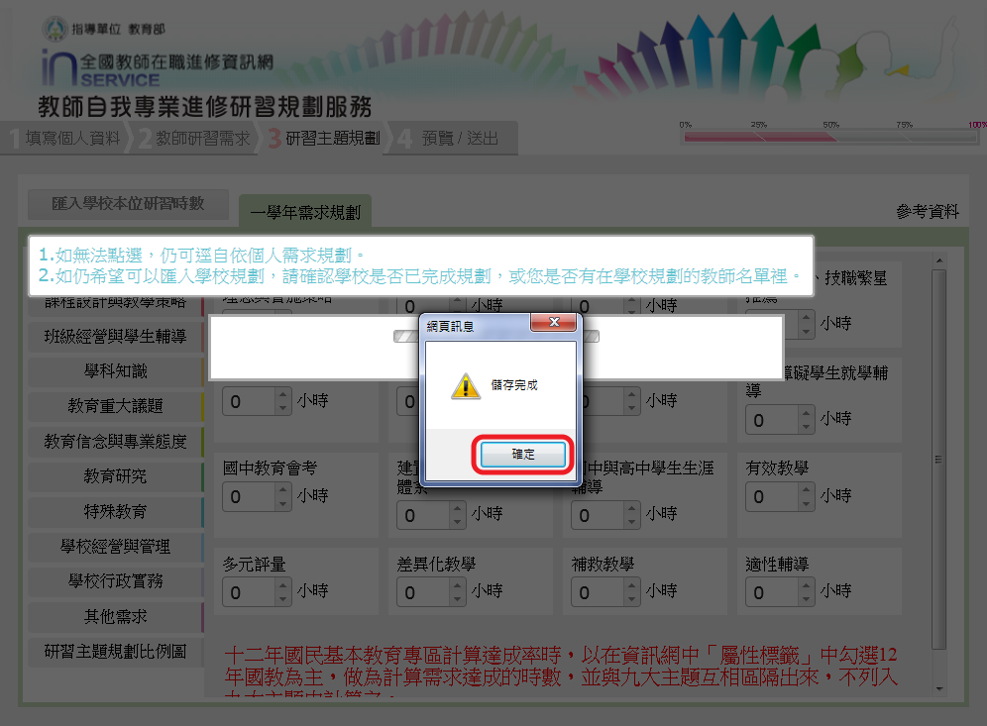

十、按送出正式規劃
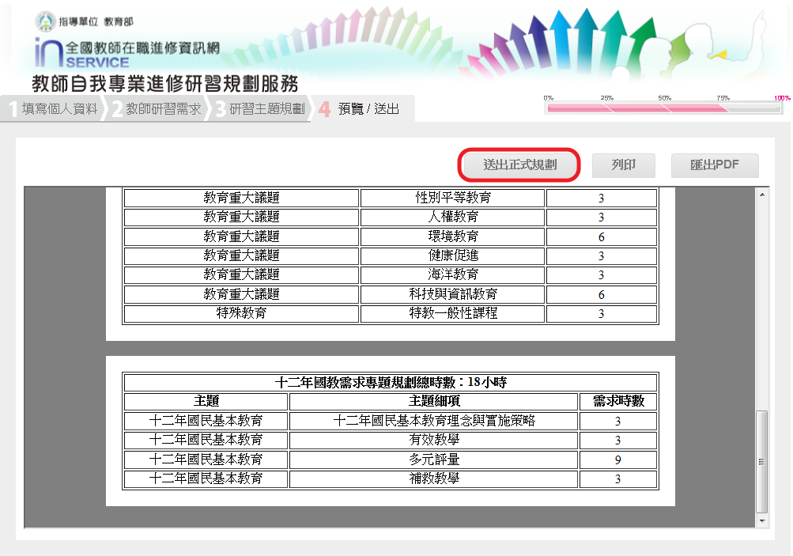
十一、按確定送出正式規劃
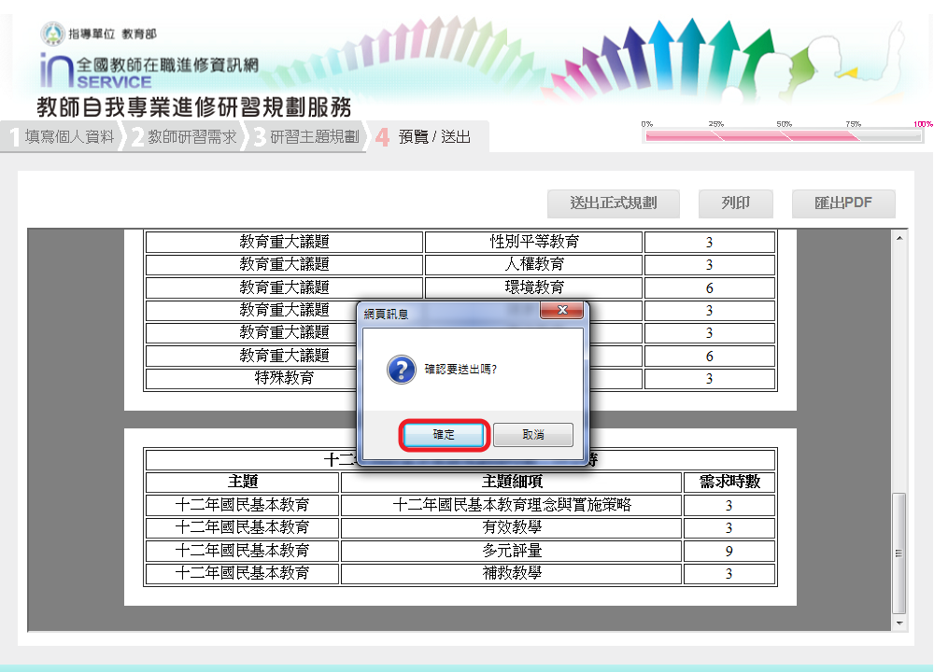
十二、接著請按填寫問卷

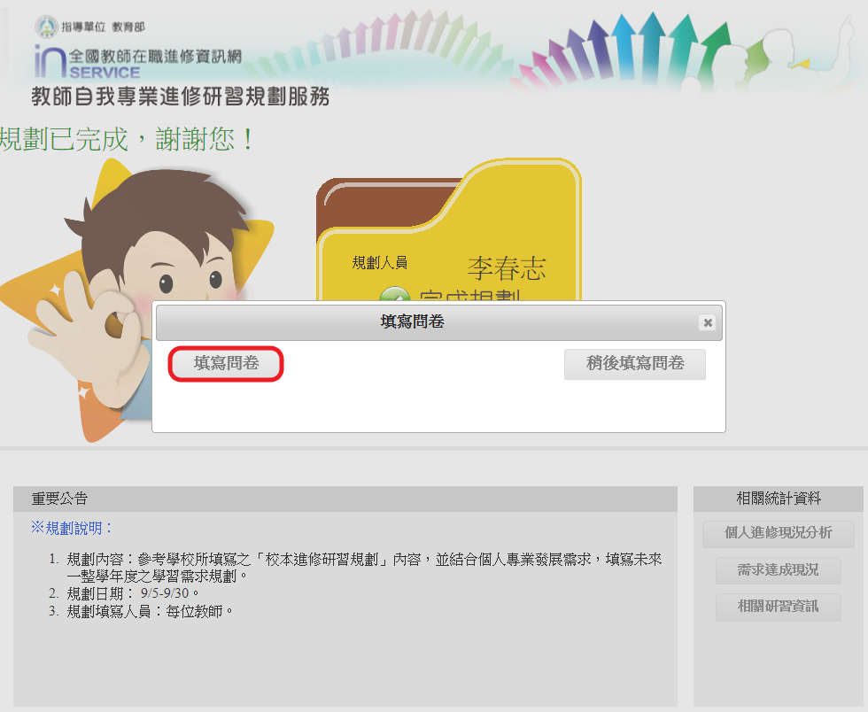
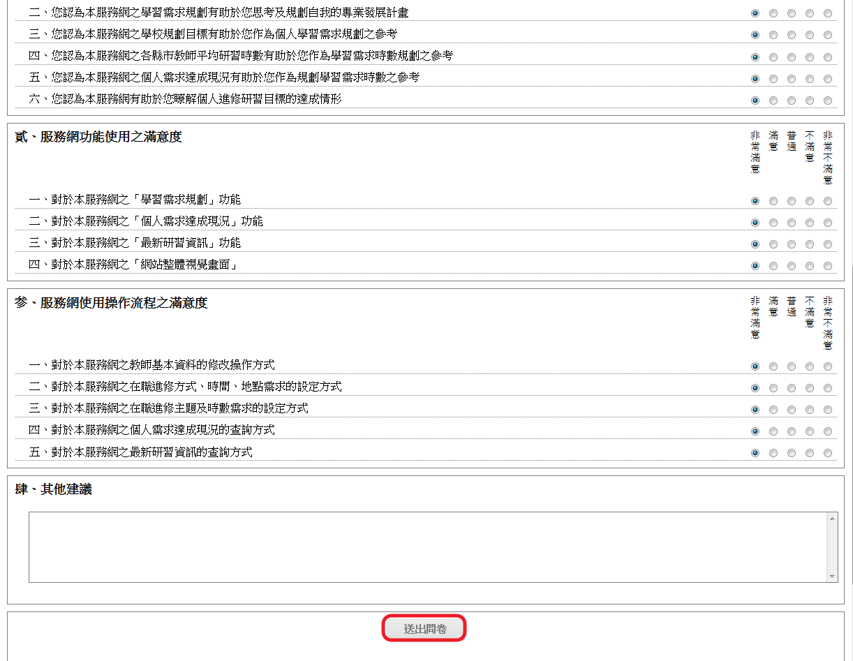
十三、送出問卷後可以看到完成規劃的畫面，如需修改請按返回修改
